Задания для промежуточной аттестации (экзамен)
ПЛАН РАБОТЫ ПО РУССКОМУ ЯЗЫКУ
- МИНУРАЗИЕВА ТАТЬЯНА ЕВГЕНЬЕВНА
- ПОЧТА: minurazievate@kpiot.ru
- УЧЕБНИК Н. Б. САМСОНОВА «РУССКИЙ ЯЗЫК И КУЛЬТУРА РЕЧИ» (2-е издание) ИСКАТЬ В ЭБС ЮРАЙТ
РАЗДЕЛ I. ЯЗЫК И РЕЧЬ
Воспользовавшись учебником «Русский язык и культура речи» Н. Б. Симонова (2-е издание), ответьте на вопросы:
- Что такое язык? Что такое речь? В чем между ними разница? (параграф 1, стр. 11)
- Что такое языковая норма? Какие бывают типы литературных норм? Приведите примеры. (параграф 2, стр.12)
- Что такое текст? Какова его структура? (параграф 6, стр. 27)
- Заполните таблицу, воспользовавшись параграфом 8 (стр. 32) учебника Н. Б. Самсонова.
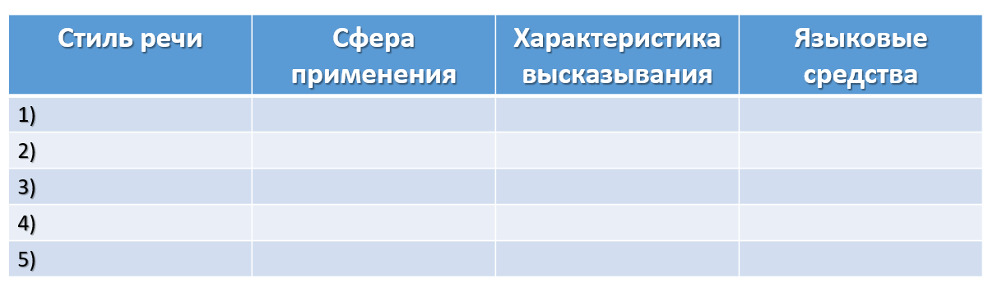
- Выполните один из вариантов контрольной работы на стр. 45-46 учебника Н. Б. Самсонова
РАЗДЕЛ II. ЛЕКСИКА И ФРАЗЕОЛОГИЯ
Воспользовавшись учебником «Русский язык и культура речи» Н. Б. Симонова (2-е издание), ответьте на вопросы:
- Что такое лексическое значение слова? Что такое грамматическое значение слова? (параграф 11, стр. 47)
- Прочитайте параграфы 12, 13 (стр. 48-51) и выполните задания, данные после параграфов.
- Заполните таблицу примерами.
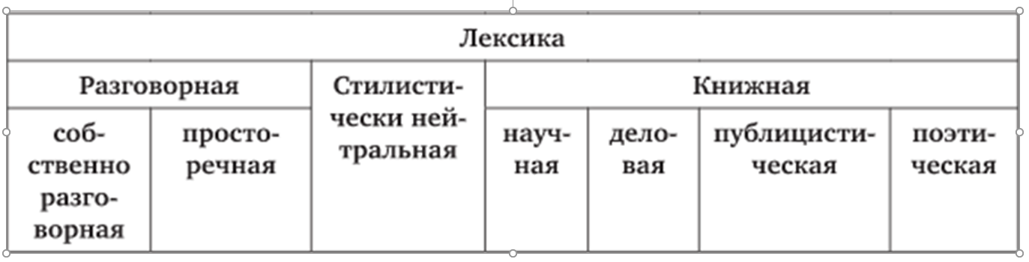
Прочитайте параграф 15 (стр. 52) и ответьте на вопросы:
- Что такое фразеологизмы? Приведите примеры.
- Как избежать ошибок при употреблении фразеологизмов?
- Что такое афоризм?
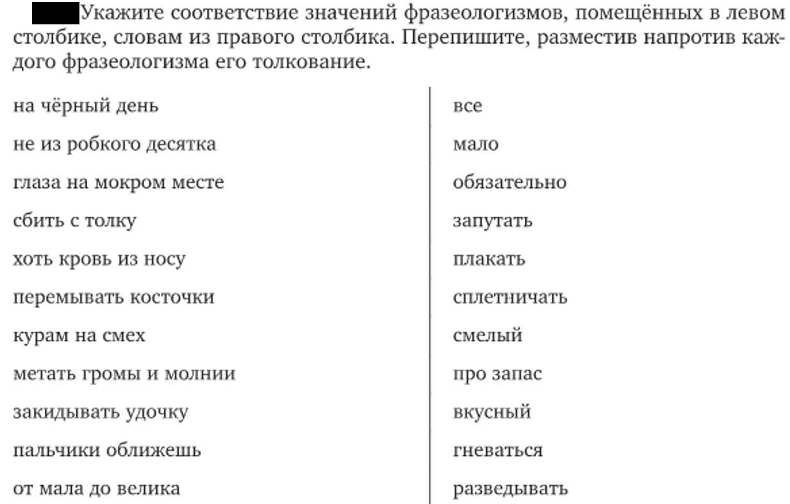
РАЗДЕЛ III. ФОНЕТИКА. ГРАФИКА. ОРФОГРАФИЯ
- Сделайте конспект параграфов 18, 19, 20 (стр. 65-68) учебника Н. Б. Самсонова.
- Прочитайте об особенностях звуков, которые дают буквы е, ё, ю, я и сделайте транскрипции слов: замазка, кора, клей, южный, берёза, пляж, якорь, дуб, свеча, мороз.
- Сделайте конспект параграфа 24 (стр. 73-75)
- Объясните написание выделенных букв в словах, подобрав проверочные слова или указав иные причины использования именно этих букв.
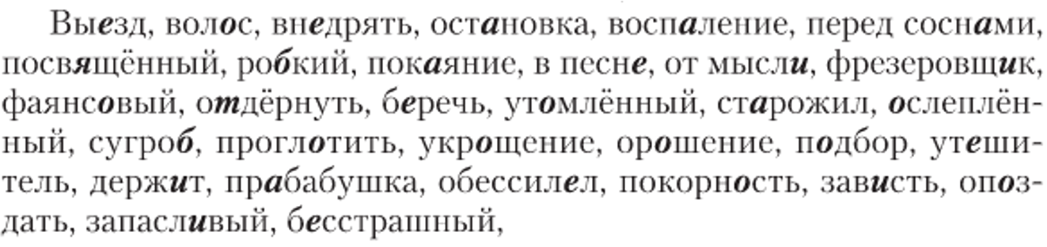
РАЗДЕЛ VI. МОРФЕМИКА И СЛОВООБРАЗОВАНИЕ
Воспользовавшись учебником «Русский язык и культура речи» Н. Б. Симонова (2-е издание), выполните задания:
- Перечислите морфемы, приводя примеры. (параграф 26, стр. 82)
- Выполните конспект параграфа 27 (стр. 84-85).
- Выделите в данных слова корневые морфемы:
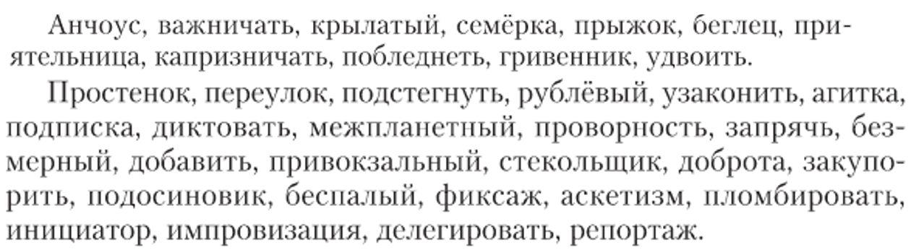
- Выполните контрольную работу на стр. 94-95 учебника Н. Б. Самсонова «Русский язык и культура речи» (2-е издание).
РАЗДЕЛ V. МОРФОЛОГИЯ
- Сделайте конспект параграфов 30-31 (стр. 96-101).
- Прочитайте все параграфы раздела «Морфология» учебника Н. Б. Самсонова «Русский язык и культура речи (2-е издание), это поможет при выполнении следующих заданий.
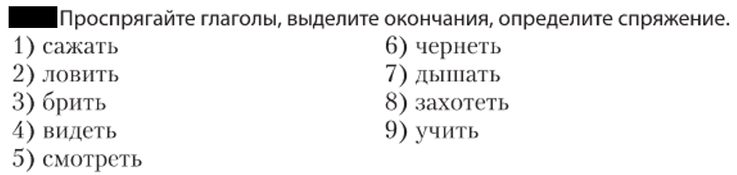
РАЗДЕЛ VI. СЛУЖЕБНЫЕ ЧАСТИ РЕЧИ
- Выполните конспект параграфа 38 (стр. 110-112) учебника Н. Б. Самсонова «Русский язык и культура речи» (2-е издание).
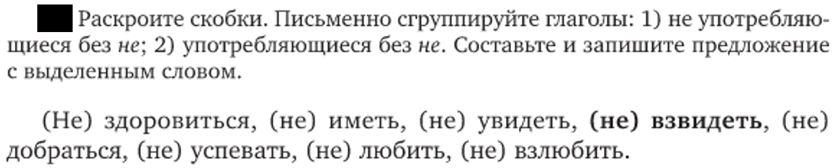
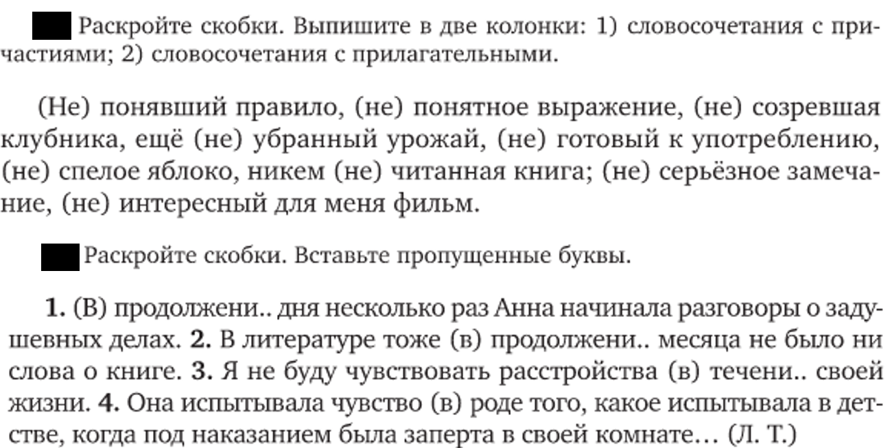

РАЗДЕЛ VII. СИНТАКСИС И ПУНКТУАЦИЯ
- Сделайте конспект параграфов 39, 40, 43, 45, 47 учебника Н. Б. Самсонова «Русский язык и культура речи».
- Выполните упражнение 106, 107, 108 на стр. 142.
- Выполните упр. 113 на стр. 143, упр. 117 на стр. 144.
- Выполните упр. 120 на стр. 145, упр. 123 на стр.146.
- Выполните контрольную работу на стр. 147-148 учебника Н. Б. Самсонова «Русский язык и культура речи» (2-е издание).

